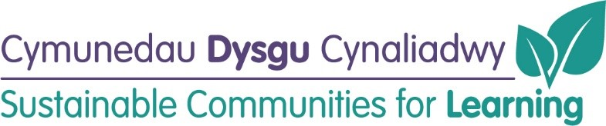

**Adeilad Newydd Ysgol Gynradd Glyncoed (Band B)**

**(diweddarwyd Mehefin 2022)**

**Amserlen Cyflenwi:**

|  |  |
| --- | --- |
| **Achos Busnes:** | Cyflwynwyd a Chymeradwywyd |
| **Brîff Prosiect:** | Tymor yr Hydref 2020 **– Cwblhawyd** |
| **Dechrau ymchwiliadau Safle Glyncoed:** | Gwanwyn 2020 **– Cwblhawyd** |
| **Paratoi dogfen tendr/Gwaith dylunio manwl:** | Haf 2021 - **Cwblhawyd** |
| **Ymgynghoriad cyn cynllunio:** | Ebrill/Mai 2021 **– Cwblhawyd** |
| **Cyflwyno cais cynllunio:** | Hydref 2021 (amserlen bosibl – 6 mis) - **Cymeradwywyd** |
| **Allan i dendr:** | Haf 2022 (6 - 8 wythnos) **- Cwblhawyd** |
| **Gwerthuso:** | Gwanwyn 2022 **- Cwblhawyd** |
| **Penodi Contractwr:** | Haf 2022 - **Cwblhawyd** |
| **Dechrau:** | Haf 2022 (cyfnod adeiladu 17 mis) |
| **Cwblhau:** | Hydref 2023 |
| **Dechrau Defnyddio:** | Hydref 2023/Gwanwyn 2024 |

**Llun o’r hen ysgol**

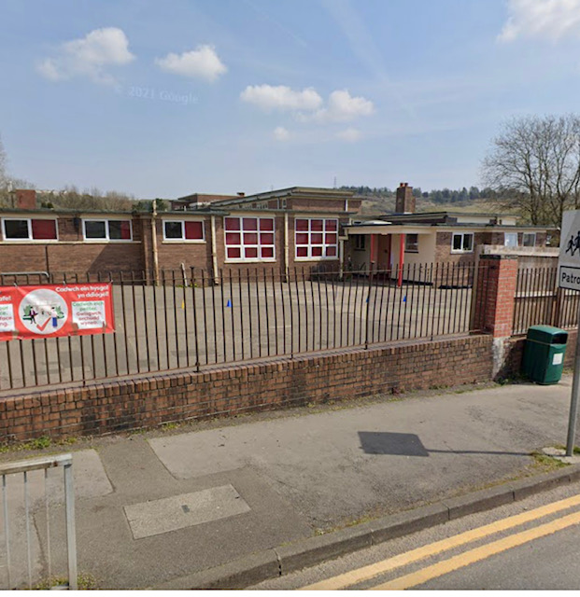

**Cynnydd hyd yma:**

Darluniad o’r Ysgol



